2019年度贵州省收费公路统计公报
情况介绍及数据解读

根据《政府信息公开条例》的有关规定及交通运输部关于公布2019年度收费公路统计数据的工作部署要求，《2019年贵州省收费公路统计公报》即将公布。为了便于社会公众更好的理解《公报》内容，下面从收费高速公路基本情况、数据解读两个部分10点作简要介绍。

第一部分 基本情况
1、贵州省收费公路总体建设情况
截至2019年底，全省收费公路里程为6813.4公里，占公路总里程20.47万公里的3.3%。其中，政府还贷公路3157.4公里，经营性公路3656.0公里，分别占全省收费公路里程的46.3%和53.7%。
按照收费公路技术等级划分，高速公路6737.5公里，一级公路75.9公里，分别占全省收费公路里程的98.9%、1.1%。其中，收费高速公路中，政府还贷高速公路3157.4公里，经营性高速公路3580.1公里，分别占收费高速公路总里程的46.9%和53.1%。
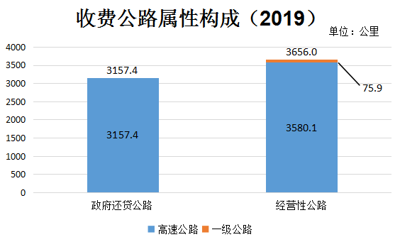

2、贵州省收费公路主线收费站情况
截至2019年底，全省收费公路共设主线收费站27个。其中，高速公路25个，一级公路2个，分别占公路主线收费站总数的92.6%、7.4%。
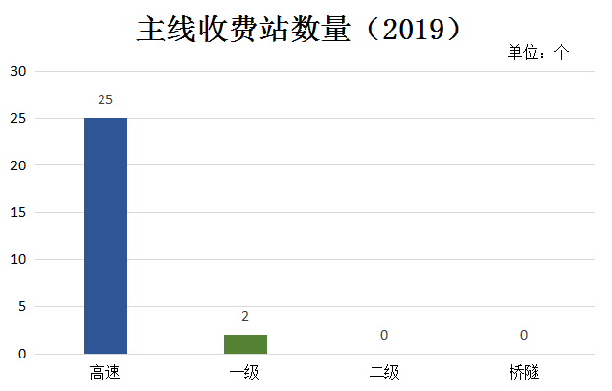
3、贵州省收费公路总体投资情况
截至2019年底，全省收费公路累计建设投资总额为6372.1亿元。其中，政府还贷公路2606.4亿元，经营性公路3765.7亿元，分别占全省收费公路累计建设投资总额的40.9%和59.1%；高速公路6344.6亿元，一级公路27.5亿元，分别占全省收费公路累计投资总额的99.6%、0.4%。
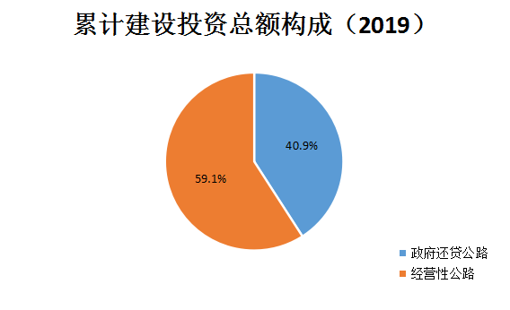
4、贵州省收费公路投资构成情况
收费公路的建设投入资金主要来源于两个方面，一是资本金投入，二是债务性资金投入，两类资金投入，约为三七开比例结构。在债务性资金投入中，公路建设贷款主要依靠银行贷款，因此银行贷款占债务性资金投入达91.1%。
在全省收费公路累计建设投资总额中，资本金投入1942.7亿元，债务性资金投入4429.4亿元，分别占全省收费公路累计建设投资总额的30.5%和69.5%。其中，政府还贷公路的资本金投入为909.4亿元，债务性资金投入为1697.0亿元，分别占政府还贷公路累计建设投资总额的34.9%和65.1%；经营性公路的资本金投入为1033.4亿元，债务性资金投入为2732.4亿元，分别占经营性公路累计建设投资总额的27.4%和72.6%；高速公路的资本金投入1936.9亿元，债务性资金投入4407.7亿元，分别占高速公路累计建设投资总额的30.5%和69.5%。
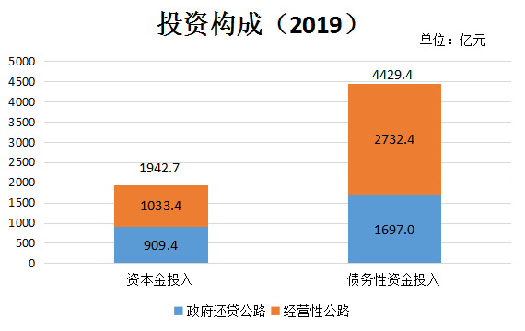
在累计债务性资金投入中，银行贷款4034.3亿元，其它债务资金投入395.1亿元，分别占累计债务性资金投入的91.1%和8.9%。其中，政府还贷公路银行贷款1563.0亿元，其它债务资金投入134.1亿元，分别占政府还贷公路累计债务性资金投入的92.1%和7.9%；经营性公路银行贷款2471.3亿元，其它债务资金投入261.0亿元，分别占经营性公路累计债务性资金投入的90.4%和9.6%；高速公路银行贷款4012.7亿元，其它债务资金投入395.1亿元，分别占高速公路累计债务性资金投入的91.0%和9.0%。
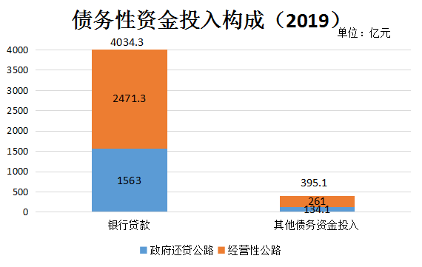
5、贵州省收费公路债务余额情况
截至2019年底，全省收费公路债务余额为3898.5亿元。其中，政府还贷公路1451.9亿元，经营性公路2446.6亿元，分别占全省收费公路债务余额的37.2%和62.8%；高速公路3880.8亿元，一级公路17.7亿元，分别占全省收费公路债务余额的99.5%、0.5%。（债务余额不含资本金）

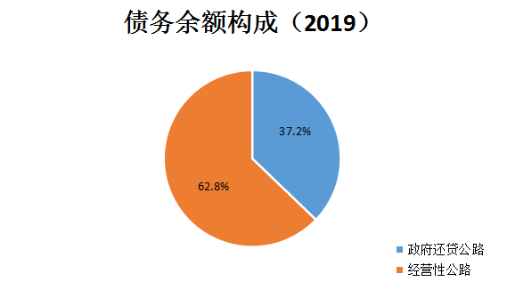
6、贵州省收费公路收入和支出情况
2019年，全省收费公路车辆通行费总收入为203.4亿元。其中，高速公路201.5亿元，一级公路1.9亿元，分别占收费公路通行费收入的99.1%、0.9%。
2019年，全省收费公路支出总额为1182.8亿元。其中，偿还债务本金939.2亿元，偿还债务利息181.1亿元,养护支出33.0亿元，公路及附属设施改扩建工程支出4.2亿元，运营管理支出18.1亿元，税费支出6.9亿元，其他支出0.27亿元，占比分别为79.4%、15.3%、2.8%、0.4%、1.5%、0.6%和0.02%。
2019年，全省收费公路还本付息支出占当年年收费总额的94.7%。其中，偿还债务利息181.1亿元，偿还债务本金939.2亿元，分别占还本付息支出的16.2%和83.8%。
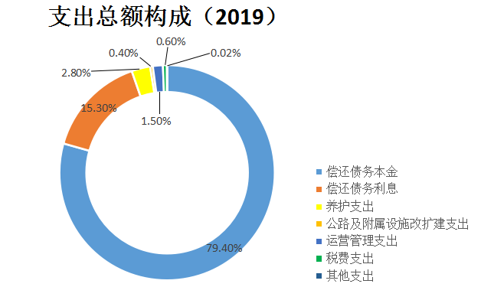

7、贵州省收费公路通行费减免情况
2019年，全省收费公路共减免通行费48.5亿元。其中，鲜活农产品运输车辆减免22.9亿元，重大节假日小型客车免费通行费减免15.1亿元，其他政策性减免（如军警、抢险救灾车辆，供给侧结构性改革等）10.5亿元，分别占通行费减免总额的47.1%、31.2%、21.7%。

第二部分 数据解读

8、收费公路主要指标变化
里程：与2018年相比，收费公路总里程增加了298.4公里。
投资：与2018年相比，收费公路累计建设投资总额由5814.5亿元增加到6372.1亿元。
债务余额：根据2018-2019年收费年报统计，2019年债务余额共3898.5亿元，较2018年债务余额3456.3亿元增加442.2亿元，增幅为12.8%。造成债务余额增长的主要原因有两方面：一是通行费收入增长缓慢，尽管通行费总收入绝对值有所增加，但实际上低于债务余额的增长.比较2018年，我省高速公路里程增加4.6%，债务余额增加12.8%，但收费公路通行费收入只增加了3.9%；二是2019年新通车高速公路还本付息所产生的资金增大。去年年底通车的收费公路项目9个，后期仍需建设资金的支持。
收入情况：与2018年相比，收费公路车辆通行费总收入由195.8亿元增加到203.4亿元，净增7.6亿元，增长3.9%。
支出情况：与2018年相比，收费公路支出总额由587.1亿元增加到1182.8亿元。2019年还本付息支出占支出总额的94.7%。通行费收支缺口979.4亿元。造成支出总额激增的原因是为优化企业债务结构，降低企业债务成本，改善债务期限结构，减小流动性风险，省内高速公路经营管理单位与金融机构签订了融资再安排银团贷款合同，通过市场化重组方式拉长贷款年限来化解企业流动性风险和减少企业短期贷款的置换成本。截至2019年底合计置换存量债务1091.93亿元，其中置换经营性债务238.92亿元，置换原存量债务853.01亿元，置换原存量债务部分按照收费公路统计报表制度列入统计之中，但实际债务总额并未发生变化，也未因此产生额外的收支缺口。

9、通行费减免总体情况如何？主要减免哪些费用？
2019年贵州省收费公路通行费减免额为48.5亿元，主要减免了三类车辆通行费。一类是鲜活农产品运输车辆绿色通道减免22.9亿元，按照国务院规定这项减免政策从2004年11月1日实施到现在已经十五年，主要是为了降低农副产品流通成本，完善鲜活农产品运输绿色通道。第二类是节假日小型客车免费通行减免15.1亿元。第三类是其他政策减免10.5亿元。绿色通道减免占到通行费减免总额的47.1%，是减免最多的部分，其次节假日减免占31.2％。还有诸如供给侧结构性改革对货运车辆通行费实施优惠，ETC通行95折优惠等占21.7%。

10、《公报》数据主要来自哪里？
数据来自各项目运营公司，每个单位对自己填报的数据负法律责任。按照相关统计制度规定，已经停止收费的公路项目,不在《公报》的统计范围。

附：相关法律法规依据
- 中华人民共和国公路法
- 中华人民共和国统计法
- 中华人民共和国政府信息公开条例
4、 收费公路管理条例
5、 贵州省人民政府办公厅关于调整收费公路车辆通行费标准和高速公路货车试行计重收费有关问题的通知（黔府办发〔2007〕37号）

“债务余额”指的是年末银行贷款余额和年末其他债务余额的总数。

